**«Home environment project»**

Service High Level Design (HLD)

HLD_**1004**

Версия: 1.8

**СОДЕРЖАНИЕ**

1 ВВЕДЕНИЕ 3

1.1 Административная информация о документе 3

1.2 История изменений документа 3

1.3 Термины, определения и сокращения 3

1.4 Назначение документа 4

1.5 Связанные документы 4

1.6 Связанные услуги 5

2 ТЕХНИЧЕСКАЯ ПОСТАНОВКА ЗАДАЧИ 6

3 ОПИСАНИЕ ТЕХНИЧЕСКОГО РЕШЕНИЯ 7

3.1 Функциональность 8

3.2 Системные требования для установки 9

3.3 Схема включения и описание схемы 9

3.4 Описание системы резервного копирования 9

4 ЗАТРАТЫ НА РЕАЛИЗАЦИЮ 10

5 РЕАЛИЗАЦИЯ РЕШЕНИЯ 11

5.1 Стадии работ над проектом: instance – часть. Трудозатраты 11

5.2 Стадии работ над проектом: SaaS – часть. Трудозатраты 13

5.3 Ответственность заказчика 14

6 МОНИТОРИНГ И SLA 15

1. ВВЕДЕНИЕ
   1. Административная информация о документе

|  |  |  |  |
| --- | --- | --- | --- |
| **Должность** | **Подпись** | **Дата** | **ФИО** |
| **Разработано:** |  |  |  |
| Разработчик программного обеспечения инновационных решений |  |  |  |
| Разработчик-схемотехник встраиваемой техники |  |  |  |
| Архитектор отдела разработки |  |  |  |
|  |  |  |  |
| **Согласовано:** |  |  |  |
| Руководитель конструкторского отдела |  |  |  |
| Руководитель сектора по разработке инновационных решений |  |  |  |
| Руководитель дирекции по развитию продуктов |  |  |  |
| Нормоконтроль |  |  |  |

* 2. История изменений документа

|  |  |  |  |  |
| --- | --- | --- | --- | --- |
| **Дата** | **Версия** | **Автор замечания / должность** | **Текст замечания** | **Исправлено (описание исправления, место в документе)** |
| 10.04.23 | V1.0 | Архитектор отдела разработки | Создание документа | Первая редакция |
| 17.04.23 | V1.1 | Архитектор отдела разработки | Обновлен список сокращений;  Добавлен параграф 2 | Пункт 1.3, страница 3;  Параграф 2, страница 5 |
| 24.04.23 | V1.2 | Архитектор отдела разработки;  Разработчик программного обеспечения инновационных решений | Добавлен пп 3, 3.1, 3.2 | Параграф 3, страница 7-8 |
| 16.05.23 | V1.3 | Разработчик-схемотехник встраиваемой техники;  Руководитель конструкторского отдела | Добавлен пункт 3.3, 3.4 | Параграф 3, страница 8 |
| 18.05.23 | V1.4 | Руководитель дирекции по развитию продуктов | Добавлен пункт 4 | Параграф 4, страница 9 |
| 22.05.23 | V1.5 | Руководитель сектора по разработке инновационных решений | Добавлен и переписан п 5, 5.1 | Параграф 5, страница 10 |
| 24.05.23 | V1.6 | Руководитель дирекции по развитию продуктов | Убран черновой 5.2 (SaaS)  Добавлен пункт ответственность заказчика | Параграф 5, страница 11 |
| 25.05.23 | V1.7 | Архитектор отдела разработки;  Руководитель сектора по разработке инновационных решений | Добавлен пункт 6 | Параграф 6, страница 12 |
| 31.05.23 | V1.8 | Нормоконтроль | Исправление замечаний по результатам проверки нормоконтроля | П.1.1, добавлена должность Нормоконтроля;  П.1.2, правка таблицы, заполнение пропущенных частей;  П.1.3, актуализация списка сокращений;  П.4, заполнение таблицы;  П.5.1, заполнение таблицы; |

* 1. Термины, определения и сокращения

|  |  |
| --- | --- |
| **Название** | **Расшифровка** |
| HLD | Service High Level Design |
| IoT | Internet of Things |
| ОСРВ | Операционная система реального времени |
| GPLv3 | GNU General Public License Version 3 |
|  |  |
|  |  |

* 1. Назначение документа

В HLD описывается высокоуровневое представление системы «Home environment».

В текущей версии документа описывается сервис системы контроля среды в доме.

Назначение Сервиса – контроль важных параметров среды дома/квартиры с возможностью влияния на них и масштабированием системы при необходимости.

Сервис предлагает функционал, позволяющий:

проводить снятие и отображение показаний данных о влажности, температуры, датчиков воздуха/СО2 и освещения на локальном экране системы и через веб сервер;

осуществлять управление освещением (дополнительным освещением), регулировать степень открытия штор, управлять состоянием принудительной вентиляции;

вести статистику параметров со временем наблюдения до Х лет.

* 1. Связанные документы

|  |  |
| --- | --- |
| **Номер документа** | **Название документа** |
|  | Руководство пользователя |
|  | Расписание восхода/захода |
|  | Нормы влажности для жилого помещения лето/зима |
|  |  |

* 1. Связанные услуги

|  |  |  |
| --- | --- | --- |
| **№** | **Код услуги** | **Наименование услуги** |
| 1 | хххх | Привязка сервиса к системе умный дом от Яндекса |

1. ТЕХНИЧЕСКАЯ ПОСТАНОВКА ЗАДАЧИ

Для реализации клиентских проектов необходимо разработать документ о типовых вариантах реализации и обслуживания подобных проектов, высокоуровневый дизайн этих вариантов.

В документе требуется предоставить данные:

* реализуемые функции:  
  обмен между модулями

обработка в ОСРВ полученных данных

выдача информации/управление модулями

* спецификации и лицензирование:

структурная схема системы

эл схема модулей

конструкторские документы (чертежи корпусов*, сборочные чертежи)

код программ согласно лицензии GPLv3*

* техническая схема реализации:

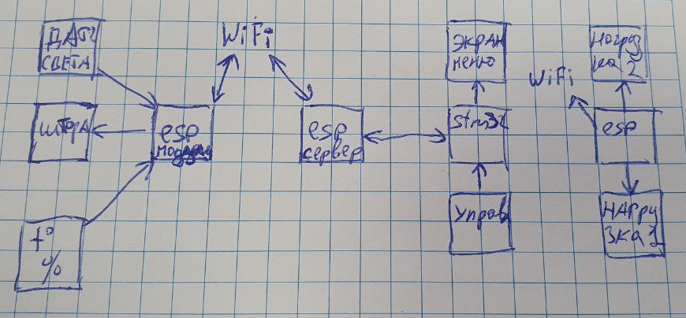

* трудозатраты участвующих в реализации подразделений:

Архитектор отдела разработки – 16 ч

Разработчик-схемотехник встраиваемой техники – 40 ч

Разработчик программного обеспечения инновационных решений – 40 ч

* условия оказания технической поддержки:

хорошее настроение разработчика/технической поддержки

* - при реализации, имеющей в составе целевые объекты

1. ОПИСАНИЕ ТЕХНИЧЕСКОГО РЕШЕНИЯ

Система контроля окружающей среды с возможностью управления в объеме квартиры или комнаты.

Контролируемые параметры: температура, влажность, освещенность.

* 1. Функциональность

Функциональные возможности системы (списком):

1. Измерение температуры
2. Измерение влажности
3. Измерение освещенности
4. Отображение измеренных параметров на LCD экране
5. Отображение измеренных параметров на веб сервере
6. Оповещение о превышении/понижении отслеживаемых параметров
7. Установка режима отслеживания с установкой значения срабатывания
8. Управление степенью закрытия оконной шторы с помощью шагового мотора

Подробная информация по работе с функционалом системы приведена в документах «Home wednesday Admin Manual v1.0» и «Home wednesday User Manual v1.0 ».

* 1. Системные требования для установки

Системные требования к ВМ:

1. Плата с STM32 F103, 20 pins
2. Устройство отображения
3. Модуль с органами управления (джойстик или клавиатура)
4. 3шт модуля ESP32 dev kit или аналогичный
5. Модуль освещенности
6. Модуль качества воздуха (влажность, температура)
7. Шаговый мотор
8. Модули питания по количеству точек
   1. Схема включения и описание схемы

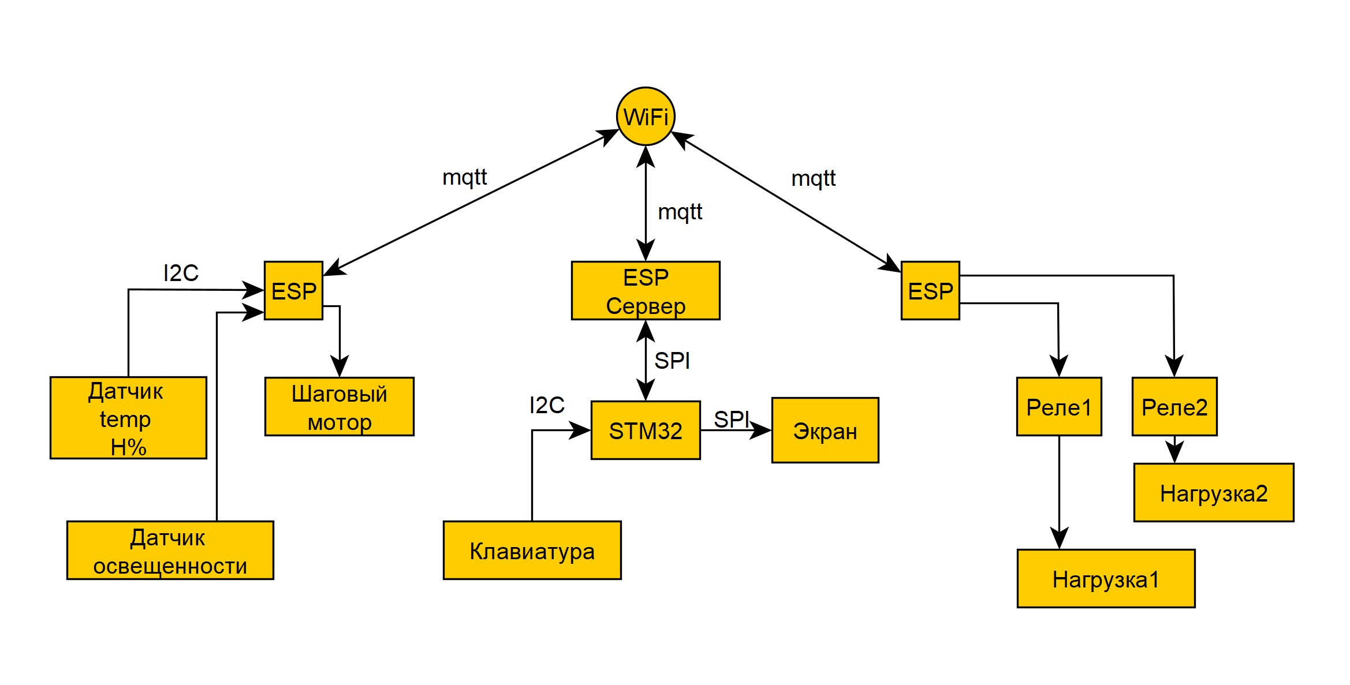

* 1. Описание системы резервного копирования

Отказоустойчивость обеспечивается путём копирования на SD карту настроек, считанных данных.

Для обеспечения непрерывности работы сервиса будет использоваться стратегия восстановления сохраненных на SD карте данных.

1. ЗАТРАТЫ НА РЕАЛИЗАЦИЮ

**Затраты на реализацию:**

|  |  |
| --- | --- |
| **Описание** | **Стоимость** |
|  | Разово: ХХХХ₽ |
| Ежемесячно: ХХХ ₽ (В год: ХХХХ ₽) |
| Макетная реализация |  |
|  |  |
| Плата STM32 | 3000 ₽ |
| Экран | 150 ₽ |
| Джойстик/клавиатура | 200 ₽ |
|  |  |
| Плата ESP | 300 ₽ |
| Датчик температуры и влажности | 200 ₽ |
| Датчик освещенности | 100 ₽ |
| Шаговый мотор | 800 ₽ |
|  |  |
| Плата ESP | 300 ₽ |
| Реле 4 линии | 200 ₽ |
| Нагрузка | 300 ₽ |
|  |  |
| Набор соединителей | 500 ₽ |
| Пассивные компоненты | 500 ₽ |
| Макетные платы | 600 ₽ |
| Расходные комплектующие | 400 ₽ |
|  |  |
| Статичный IP | Ежемесячно: 200 ₽ (В год: 2400 ₽) |
|  |  |
| Разовые траты | Ежемесячно: 8200 ₽ |
| Периодические | Ежемесячно: 200 ₽ (В год: 2400 ₽) |

1. РЕАЛИЗАЦИЯ РЕШЕНИЯ

Данная система разворачивается непосредственно на объекте.

Разовое разворачивание инстанса на объекте, где описаны работы по установке и настройке системы (подробнее в стадиях работ П5.1)

* 1. Стадии работ над проектом: instance – часть. Трудозатраты

Перечисленные ниже работы относятся к разворачиванию инстанса на объекте.

|  |  |  |  |
| --- | --- | --- | --- |
| **№** | **Выполняемая работа** | **Ответственное подразделение** | **Трудозатраты, человеко-часы** |
| **1** | **Проектно-изыскательская работа** | | |
|  | 1.1. Формирование требований по количеству отслеживаемых параметров | Отдел по развитию продуктов | 4 |
| 1.2. Формирование требований к инфраструктуре для возможности монтажа и запуска | Конструкторский отдел,  Отдел разработки | 4 |
| 1.3. Расчет используемых ресурсов под размещаемую систему | Отдел разработки,  Схемотехник | 6  4 |
|  | 1.4. Выпуск документации | Отдел разработки инновационных решений,  Нормоконтроль | 6  3 |
| **2** | **Инсталляционные работы** | | |
|  | 2.1. Монтаж управляющего модуля на место размещения | Отдел разработки | 1 |
| 2.2. Монтаж модулей датчиков | Конструкторский отдел | 3 |
| 2.3. Разворачивание компонентов системы (веб-сервер) | Отдел разработки | 4 |
| **3** | **Пусконаладочные работы** | | |
|  | 3.1. Организация подключения управляющего модуля к сети WiFi | Отдел разработки | 2 |
| 3.2. Настройка подключения модулей датчиков к сети WiFi и управляющему модулю | Отдел разработки | 4 |
| 3.3. Первоначальная настройка и калибровка взаимодействия модулей датчиков | Отдел разработки | 4 |
| 3.4. Проверка работы инсталлированной системы | Отдел разработки | 1 |
| **4** | **Проведение приемосдаточных испытаний** | | |
|  | 4.1.  Проверка функциональности сервера | Отдел разработки,  Отдел разработки инновационных решений | 1 |
| 4.2.  Проверка прохождения сценариев тестирования | 6 |
| **5** | **Завершение работы по построению системы** | | |
|  | 5.1.  Подписание акта приёмки услуги (о завершении работы и сдачи системы в эксплуатацию) | Отдел по развитию продуктов | 2 |
| **6** | **Эксплуатация системы** | | |
|  | 6.1.  Обновление ПО | Отдел разработки | 1 |
| 6.2.  Обновление компонентов системы | Конструкторский отдел | 3 |
| 6.3.  Мониторинг работоспособности компонентов системы | Конструкторский отдел  Отдел разработки | 1 |
| 6.4. Продление лицензии на поддержку | Отдел по развитию продуктов | 1 |
| 6.5. Продление для домена и тд | Отдел по развитию продуктов | 1 |
| 6.6. Реагирование на события от данного сервера в  соответствии с применяемыми use case | Отдел по развитию продуктов | 3 |

* 1. Ответственность сторон

Ответственность исполнителя:

Производство аппаратуры для выполнения заявленных требований;

Установка произведенной аппаратуры для обеспечения её работоспособности;

Проведение приемосдаточных испытаний;

Передача документации необходимой для эксплуатации;

Вводный инструктаж с описанием типовых неисправностей.

Ответственность заказчика.

Не нарушать условий эксплуатации и следовать инструкции;

При проявлении неисправностей оперативно сообщать о них исполнителю.

1. МОНИТОРИНГ И SLA

Мониторинг производится с помощью поставляемой системы.

Шаблон мониторинга.

Перечень тестов:

|  |  |  |  |
| --- | --- | --- | --- |
| **Тест** | **Тип теста** | **Условие fail** | **Период проверки** |
| Влажность | Тест датчика.  Сравнение с эталонным или с заведомо рабочим устройством | Показания влажности отличаются более чем на 5% | Полгода |
| Температура | Тест датчика.  Нагрев датчика с помощью тепла руки | Температура не изменилась или изменилась на неадекватные значения | Полгода |
| Освещенность | Тест датчика.  Освещение датчика фонарем, прикрытие датчика от света | Измеряемый параметр не изменился или изменился неадеватно | Полгода |
| Органы управления, отображения | Тест управляющего компонента системы.  Проверка работоспособности всех положений джойстика с соответствующей реакцией на экране. | Нет реакции на изменение положения джойстика и/или нет реакции отображения информации. | Полгода |

**Соглашение об уровне обслуживания (SLA)**

Работоспособность до 99 процентов времени;

В случае непрохождения тестов датчиков при мониторинге системы замена датчиков в течение двух рабочих дней;

В случае непрохождения тестов управляющего компонента системы замена или ремонт компонента в течение трех дней.